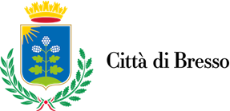

COMUNICAZIONE

In occasione della commemorazione dei defunti da mercoledi 29 ottobre 2025 a mercoledi 5 novembre 2025 il Civico Cimitero rimarrà continuamente aperto dalle ore 08.30 alle ore 17.30.

Bresso, 07/10/2025

F.to Il Funzionario Responsabile
del Settore Servizi Demografici
Dott.ssa Elena Chrappan Soldavini

